营运部发〔2020〕132号 签发人：李坚 **感恩母亲节“月月舒”活动方案**  
一：活动时间：**5月10-15日**  
二：活动品种及活动政策

|  |  |  |  |  |  |
| --- | --- | --- | --- | --- | --- |
| **货品ID** | **货品名** | **生产厂家** | **规格** | **活动价** | **店员奖励** |
| 187382 | 医用护理垫 | 上海月月舒妇女用品有限公司 | 29cmx15.5cmx6片（热风无纺布面层） | 8.9元/包 | 1元/包 |
| 187379 | 医用护理垫 | 上海月月舒妇女用品有限公司 | 36cmx15.5cmx4片（热风无纺布面层） | 8.9元/包 | 1元/包 |
| 187380 | 医用护理垫 | 上海月月舒妇女用品有限公司 | 24cmx15.5cmx8片（热风无纺布面层） | 8.9元/包 | 1元/包 |
| 187381 | 医用护理垫 | 上海月月舒妇女用品有限公司 | 18cmx12.5cmx12片（热风无纺布面层） | 8.9元/包 | 1元/包 |

备注：1、原毛利段提成不取消  
 2、1元/包奖励于活动结束，根据活动期间门店实际销量，核算并公示在门店邮箱，在工资中发放。  
三：陈列要求  
请各门店参照下图，将商品陈列在立式展架上，摆在进门处显眼的位置，悬挂pop并书写爆照卡。Pop上未印刷价格，请门店按8.9元/盒补齐（如下图所示，爆炸卡内容均参照下图）  
备注：有少量门店暂未收到pop，请先用爆照卡宣传，pop到店立即悬挂  
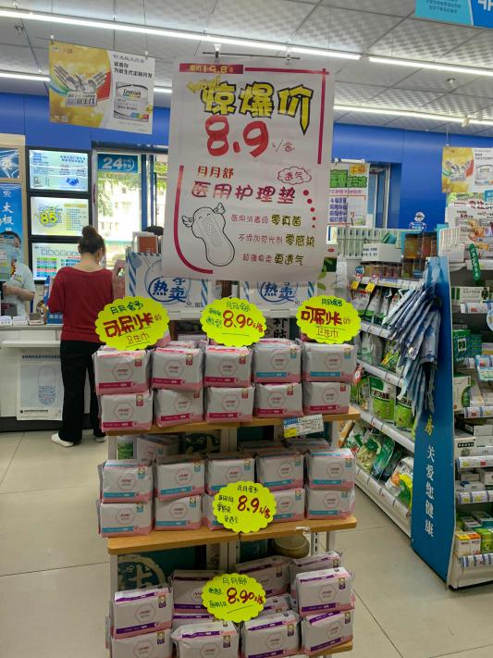 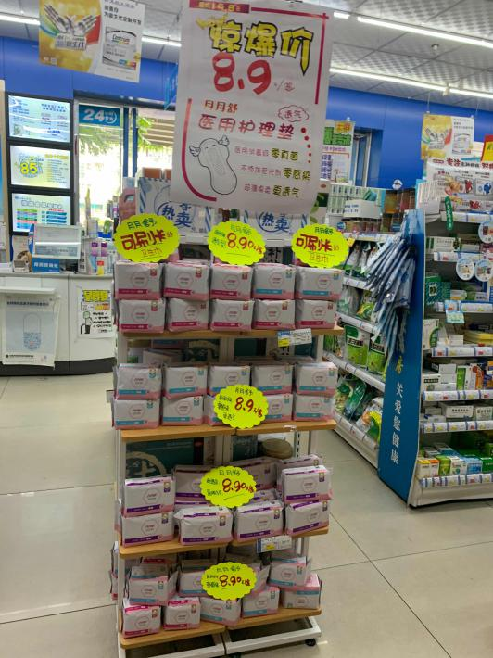  
请各门店明日上午12点前将陈列完成，提前宣传，预热。交接班学习此文件，人人签字确认。请各店做好陈列后拍照上传至以上番茄表单中检核，逾期按10/店处罚，表单链接：https://ding.fanqier.cn/f/nsdynshb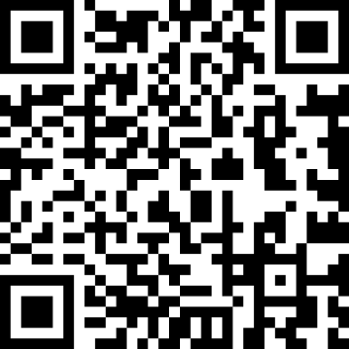（可钉钉扫码填写）  
主题词： 月月舒 活动 方案

四川太极大药房连锁有限公司                        2020年5月7日印发

打印：刘美玲        核对：谭莉杨                       （共印1份）